

VY_32_INOVACE_04_CJII_ČÍSLOVKY PROCVIČOVÁNÍ II.

Základní škola, Moravský Krumlov, náměstí Klášterní 134, okres Znojmo, příspěvková organizace

ANOTACE

Předmět: | Český jazyk
Název: | Číslovky – procvičování II.
Anotace: | Žáci se učí správnému používání číslovek.  Pracovní listy mohou používat samostatně, při práci i kontrole bude k dispozici interaktivní tabule.
Výstup: | Správné čtení číslovek
Klíčová slova: | Číslovky, filmy, pohádky
Autor: | Mgr. Šárka Žáková
Cílová skupina: | 2. stupeň ZŠ
Ročník: | 6. ročník
Vzdělávací program: | Školní vzdělávací program pro základní vzdělávání, 793/2009, Škola pro každého
Druh učebního materiálu: | Pracovní list
Formát: | MS Word 2010 | Celkem 6 stran

Úkol I.
Oprav a spoj názvy filmů a pohádek se správnou číslovkou:

Osm medvědů s Cibulkou
devět
sedm

Čtyři zlaté vlasy Děda Vševěda
Osmdesát

šest
O patnácti měsíčkách
tři

Cesta kolem světa za sto dní
devadesát
dvanáct

Dva oříšky pro Popelku
deset
sedm

Bylo nás sedm
tři
pět

Devatero Krkavců
šest

Sněhurka a šest trpaslíků
čtyři
osm
sedm

Úkol II.
Spoj data v levém sloupci
s příslušnými daty v sloupci pravém.
Přečti správně datum a letopočet, užij všechny způsoby čtení, které jsou možné.

1. 1. 2012
1939
28. 10. 1918
24. 12. 2011
1620
30. 6. 1999
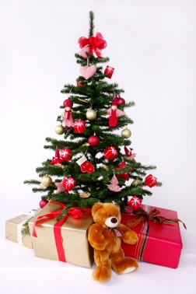
6. 7. 1415
začátek 2. světové války
založení Československa
ukončení školního roku 98/99
Štědrý den
upálení Mistra Jana Husa
bitva na Bílé hoře
Nový rok

Citace:
www.office.microsoft.com

